用Doxygen和graphviz生成osgEarth文档步骤的备忘
云之泪 QQ：15533355 2011-12-8

一、下载并安装Doxygen和GraphiViz
GraphiViz是一个强大的图形工具，用于生成各种关系图，由Doxyen自动调用。也可以不安装GraphiViz，直接用Doxyen生成各种关系图。

二、开始菜单运行Doxywizard，界面如下图：
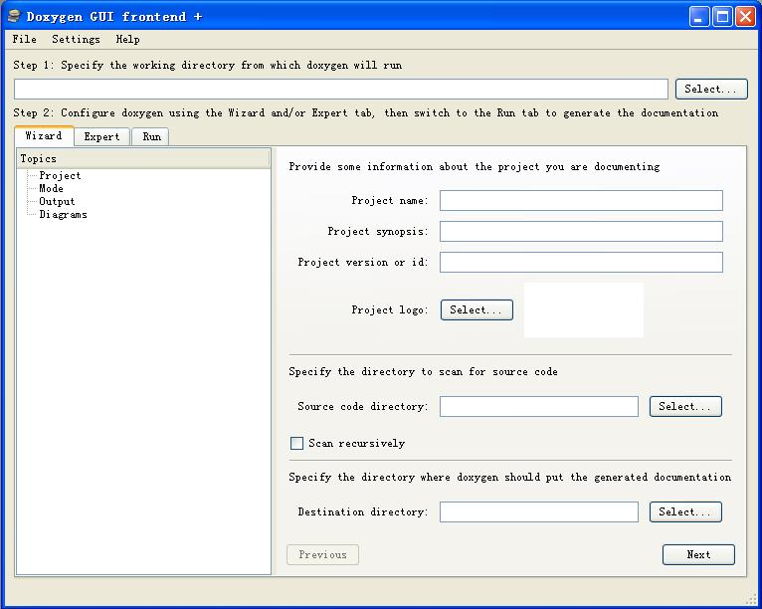
从界面上看操作很简单：第一步，指定工作路径；第二步，用Wizard和（或）Expert选项卡配置doxygen，然后切换到Run选项卡生成文档。这里Wizard和Expert选项卡的作用都是配置doxygen，Wizard为简洁模式，Expert为专家模式。本文后面的操作步骤为：先用Wizard进行概要配置，再用Expert进行微调或详细配置。

三、设置工作路径
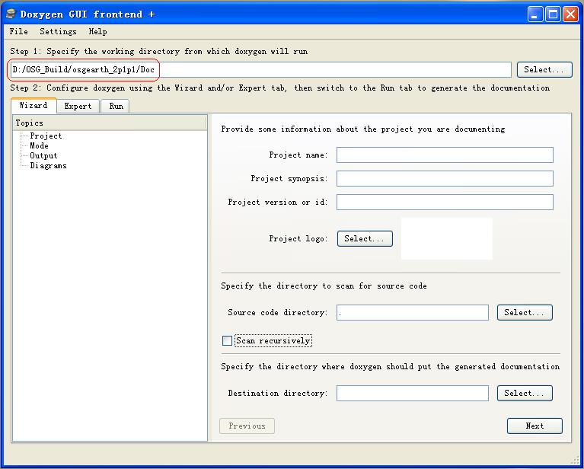
我习惯在源码目录下建立一个Doc文件夹，然后将其指定为工作路径。

四、在Wizard选项卡中进行快速配置

1、Wizard——Project
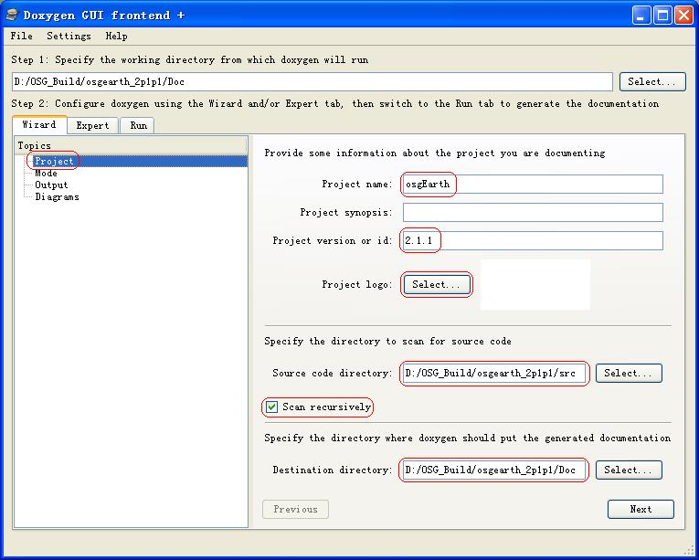
“Project logo”：可以不选。我选择的是osgEarth源码中data文件夹下的osgearth.gif；
“Source code directory”：是需要让Doxygen分析的源代码所在路径；
“Scan recursively”：勾选上，进行递归扫描，也就是保证可以扫描到src文件夹中的所有子文件夹（包括孙子文件夹，:-P）。
“Destination directory”：是最后的生成文档所在路径；

2、Wizard——Mode
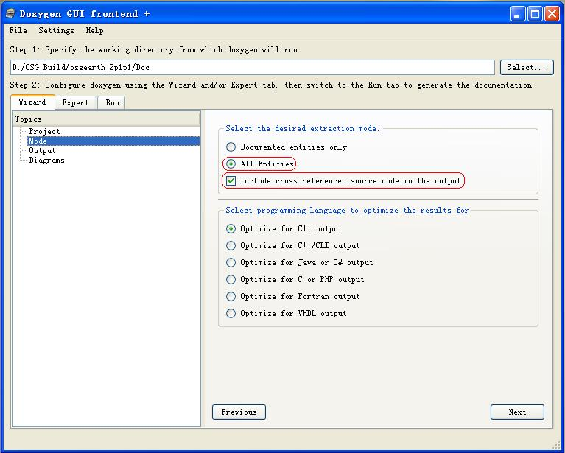
“All Entities”：让Doxygen分析所有内容。因为并不见得所有的代码都按Doxygen的注释方式进行了注释，为保证不会漏掉东西，所以选此项。
“Include cross-referenced source code in the output”：简单来说就是把源代码也放到生成的文档中。个人比较喜欢选择这一项，虽然会导致API文档体积增大，但在以后查阅API文档时，可以直接看到源代码，不用专门去打开相应的源代码文件了。

3、Wizard——Output
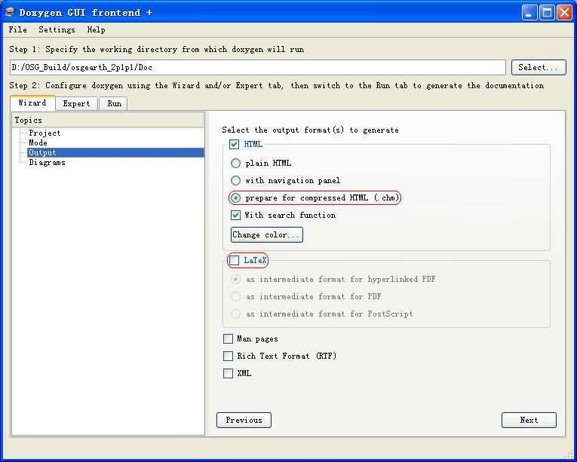
“prepare for compressed HTML (.chm)”：为后面配置生成chm帮助文档做准备；
“Latex”：个人暂时不需要生成Latex，所以不选此项。

4、Wizard——Diagrams
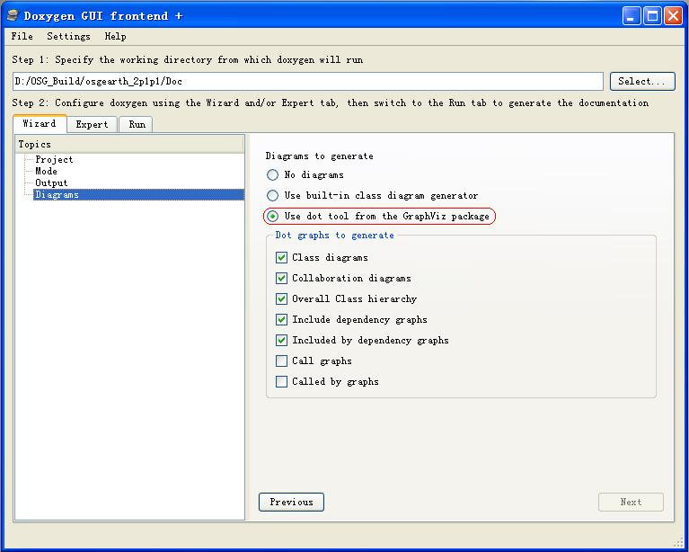
“Use dot tool from the GraphViz package”：如果安装了GraphViz可以选择此项，然后根据个人的需要在下面的“Dot graphs to generate”选择想要生成的关系图；如果没有安装GraphViz，请选择上面的“Use built-in class diagram generator”，让Doxygen生成类图。
到此快速配置完成，如果不想进一步设置就可以进入Run选择卡让Doxygen生成API文档了，可以双击Doc/html/index.html进行阅，但不会生成chm文档。

五、在Expert选项卡中调整配置

1、Expert——Project
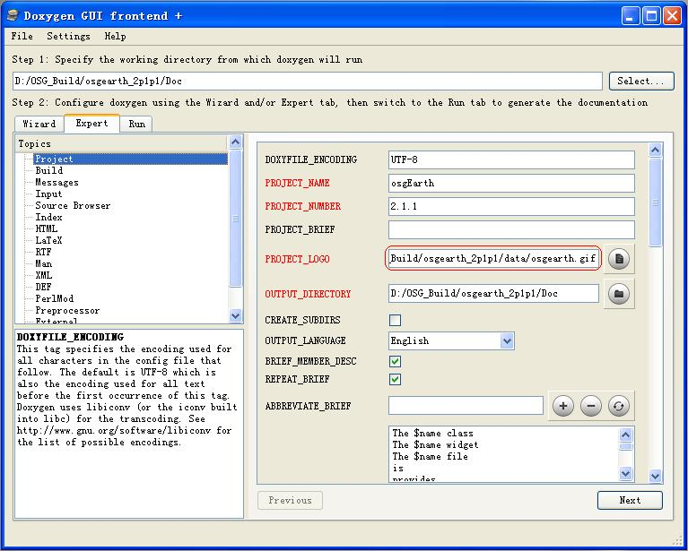
不知道为什么在Wizard中设置的logo切换到Expert下就没有了，所以在这里又设置了一次。同样，如果不想在文档中显示图片logo，不填这一项就可以了。
Project中没有什么要特别注意的地方，如果不知道哪一项是什么意思，可以把鼠标放在该项上，左下角会显示该项的说明。

2、Expert——Build
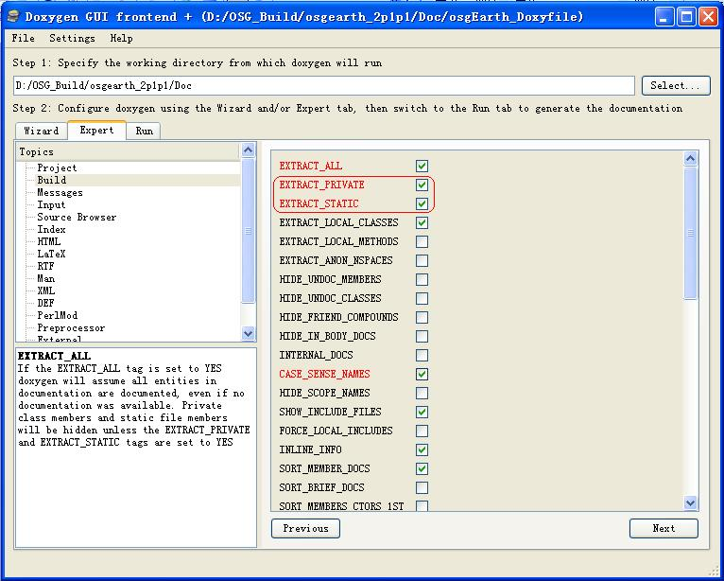
注意“EXTRACT_ALL”并不包含类的私有成员和静态成员，所以要单独勾选“EXTRACT_PRIVEATE”和“EXTRACT_STATIC”。其它各项按个人需要进行配置。

Expert——Messages控制Doxygen工作时的信息显示，没有什么特别要设置的。

3、Expert——Input
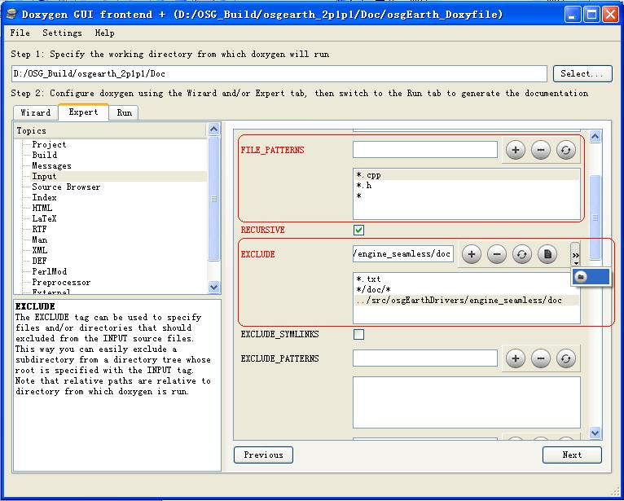
“FILE_PATTERNS”：告诉Doxygen需要分析哪些文件。这里要注意OSG和osgEarth的头文件都是没有扩展名的，所以这里加了个“*”，以确保Doxygen能扫描到这些头文件。
“EXCLUDE”：告诉Doxygen不要分析哪些文件。由于前面指定了“*”，所以这里需要把src下的所有txt文件都排除。另外，“src\osgEarthDrivers\engine_seamless\doc”下的文件不需分析，用“*/doc/*”排除掉，或者直接通过按钮选择不需分析的文件夹。

4、Expert——HTML
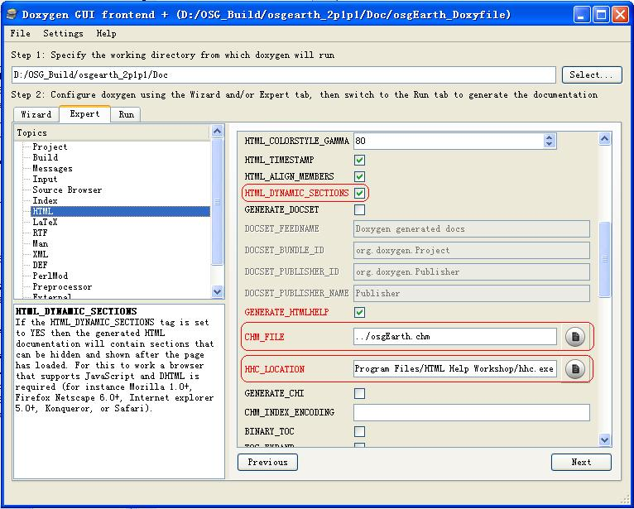
“HTML_DYNAMIC_SECTIONS”：让Doxygen产生可以显示/隐藏的动态块。生成的所有图片初始都是隐藏状态，需要哪个展开来看就是了，个人比较喜欢这个功能。
“CHM_FILE”：指定要生成的chm文档路径及名称。如果不加“../”生成的文件在“Doc/HTML”下，里面文件太多了不好找，加上“../”让Doxygen放到“Doc”下。
“HHC_LOCATION”：告诉Doxygen用于编译chm的工具hhc.exe在哪儿。这个工具是生成CHM的关键，通常在“C:/Program Files/HTML help workshop”路径下，如果没有就到网上找一个。

5、Expert——Dot
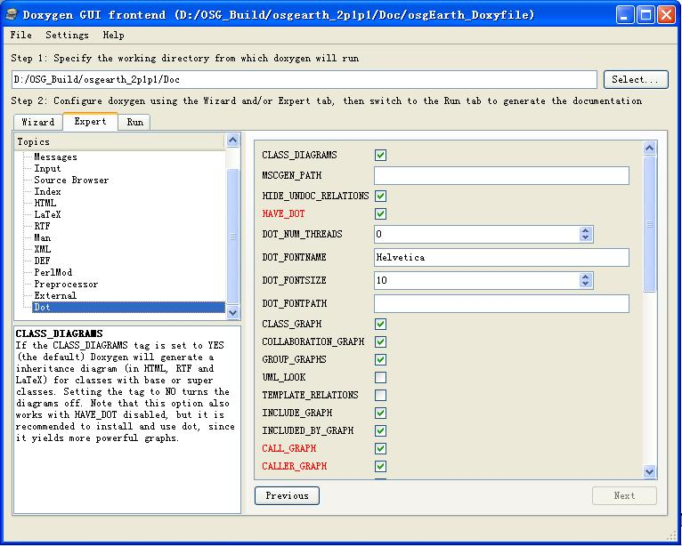
此类专门用于对GraphiViz生成关系图进行配置，按个人需要进行配置。注意，勾选得越多生成文档的时候越慢，生成的文档也越大，请大家自己权衡！

六、在Run选项卡中生成文档
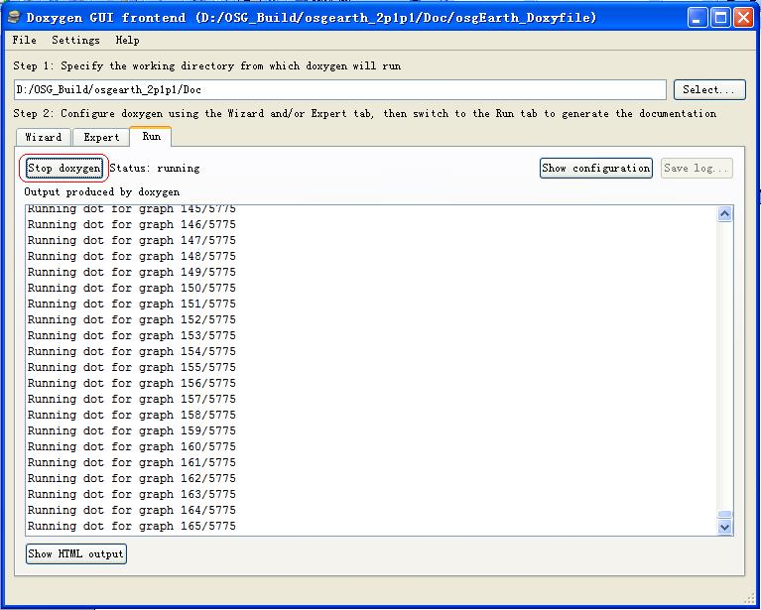
保存配置文件，切换到Run选项卡，点击“Run doxygen”开始生成API文档。如果选择不生成关系图或生成的图比较少，那就站起来活动活动，喝杯茶，一会儿就完；如果要生成的图比较多，那就出去逛上半天或者睡一觉，再来收文档吧！像图中显示的5775张图就是在Wizard——Diagrams中选择所有图的后果，生成文档用了一个多小时，生成的文档大小为404M。

后 记

Doxygen是一个十分强大的文档生成工具，以上所列的步骤只涉及了很小一部分内容，用以顺利生成osgEarth的文档，很多Doxygen的其它有用配置还没有用到。本人对Doxygen也只是很粗浅的应用，对其中的很多功能都不明白，在此仅将我所知道的内容保存下来以备忘，同时与大家分享，如果以上内容有哪些不对的地方请大家斧正，如果还有哪些有用的配置，也欢迎大家对本备忘进行补充及完善。
此外，有些内容可以参考OSG源码中提供的Doxygen配置文件，动手试一试一些自己感兴趣的选项，Doxygen就可以更好地为大家工作，生成出令人满意的文档，为开源编程更好地服务。如果要用Doxygen为自己编写的代码生成文档，最好去看一看Doxygen注释文档的规范，使用Doxygen支持的注释方式，才能生成非常漂亮的API文档。

